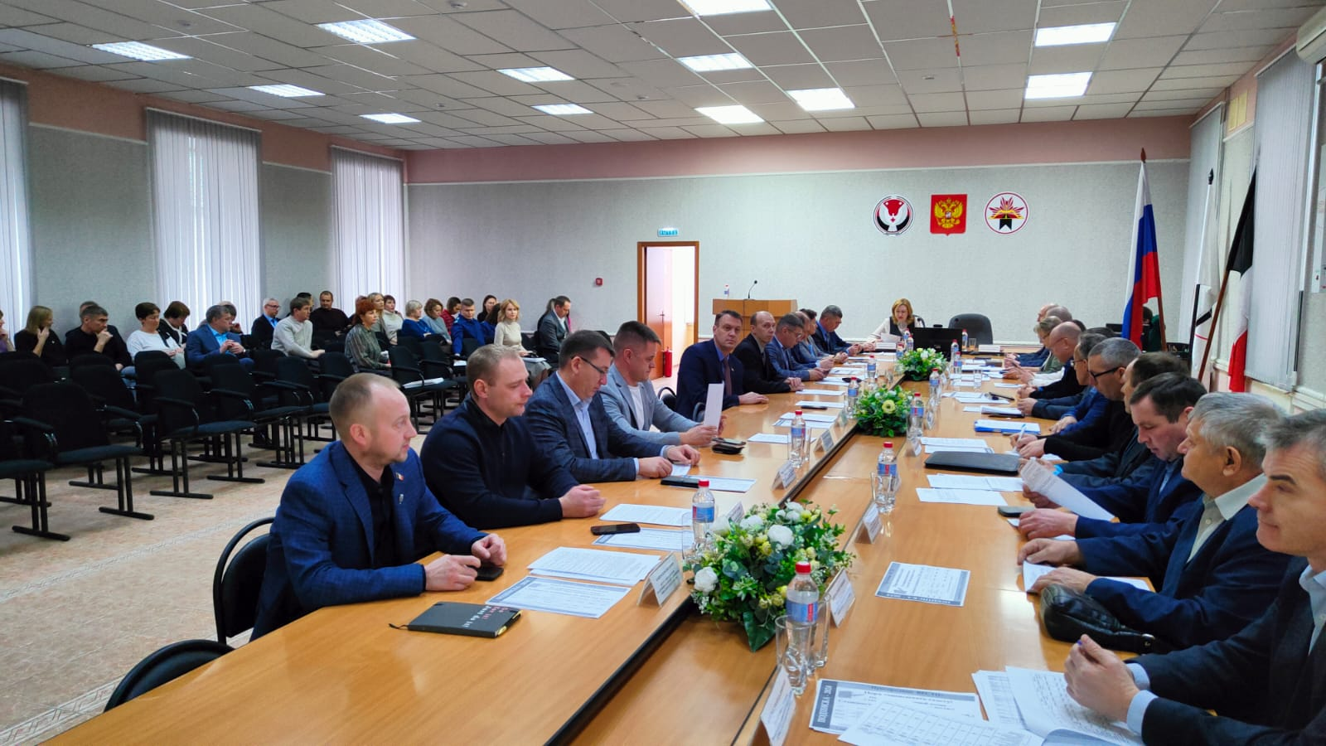
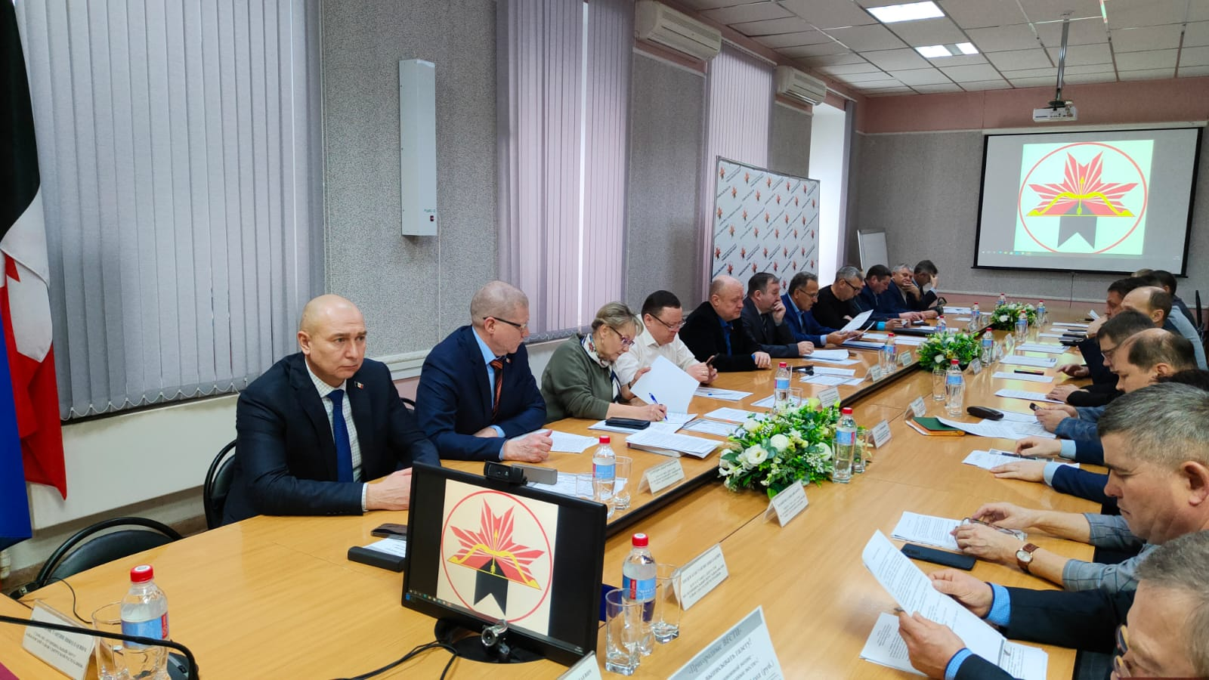

29 ноября 2023 года состоялось заседание очередной 28-й сессии Совета депутатов муниципального образования «Муниципальный округ Завьяловский район Удмуртской Республики» под председательством Татьяны Дудыревой. На заседании сессии присутствовали Глава Завьяловского района Константин Русинов, прокурор Завьяловского района Денис Перевозчиков, депутаты окружного Совета депутатов, заместители главы Администрации, начальники структурных подразделений и территориальных органов.
Присутствовало 24 депутата, кворум имелся.
В повестку заседания сессии были включены девять вопросов.
Депутатами района были приняты поправки в бюджет муниципального образования на 2023 год и плановый период 2024 и 2025 годов, в Положение о территориальном общественном самоуправлении.
Депутатами района был утвержден Прогнозный план (программа) приватизации муниципального имущества на 2024 год, ликвидационные балансы отделов «Люкский» и «Шабердинский» Администрации Завьяловского района.
Рассмотрены и утверждены решения об определении границ части территории населенных пунктов и созыве сходов граждан для решения вопроса о введении и использовании средств самообложения граждан, о направлении заявок для участия инициативных проектов. По итогам заслушивания докладов по социально-экономическому развитию района и основным параметрам бюджета на 2024 год и на плановый период 2025 и 2026 годов депутаты утвердили бюджет Завьяловского района на 2024 год и плановый период 2025 и 2026 годов.
В разделе «Разное» была заслушана информация об исполнении бюджета муниципального образования «Муниципальный округ Завьяловский район Удмуртской Республики» за 9 месяцев 2023 года, докладчик Надежда Уткина, начальник Управления финансов Завьяловского района.

